wfview-win
Yaesu FT-817 / FT-817ND / FT-818
操作説明書
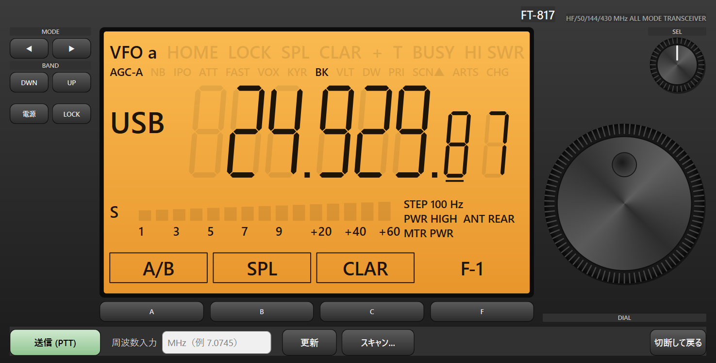
対象: wfview-win 2.33（FT-817 / FT-818 画面）
2026 年 10 月 22 日版

目次
1. はじめに 3
1.1 できること 3
1.2 必要なもの 3
2. 接続の準備 4
2.1 ケーブルの配線 4
2.2 無線機側の設定 4
2.3 wfview-win の設定 4
2.4 接続と終了 5
3. 画面の構成 6
4. 基本操作 7
4.1 周波数を変える 7
4.2 モードを変える 8
4.3 ダイヤルロック 8
4.4 電源 9
4.5 表示の更新 9
5. 送信 10
6. A / B / C / F キー 11
6.1 A/B（VFO 切り替え） 11
6.2 SPL（スプリット） 11
6.3 CLAR（クラリファイア） 12
6.4 RPT（レピーターシフト） 12
6.5 TON（トーン） 12
6.6 SET（設定画面） 12
6.7 NAR（FM ナロー） 12
6.8 STEP（ステップ） 12
7. スキャン 13
7.1 設定項目 13
7.2 スキャンの開始と停止 13
7.3 信号で止まった後の動き（停止時間） 14
7.4 スキャンが自動で止まる操作 14
7.5 速度と注意 14
8. LCD の表示 16
8.1 上段の表示 16
8.2 2 段目の表示（本体の設定状態） 17
8.3 その他の表示 17
9. トラブルシューティング 18
9.1 無線機の電源を切れなくなったとき 18
9.2 症状と対処 18
9.3 プログラムが異常終了したとき 19
10. クレジットとライセンス 20
10.1 ライセンス 20
10.2 クレジット 20
10.3 商標 20
10.4 免責事項 20

1. はじめに
この説明書は、wfview-win に追加した Yaesu FT-817 / FT-817ND / FT-818 用の操作画面（以下「FT-817 画面」）の使い方を説明します。
FT-817 シリーズは、5 バイト形式の古い CAT（パソコンから無線機を制御する仕組み）を使います。そのため、通常の wfview の画面ではなく、本体の前面パネルを模した専用の画面で操作します。

1.1 できること
- 周波数の設定（メインダイヤル、SEL つまみ、桁クリック、直接入力、バンド切り替え）
- モードの切り替え（LSB / USB / CW / CWR / AM / FM / FM-N / DIG / PKT）
- VFO A / B、スプリット、クラリファイア（RIT）、レピーターシフト、トーン（TONE / TSQ / DCS）
- 送信（PTT）の開始・停止、電源の ON / OFF、ダイヤルロック
- S メーター、送信時の出力・ALC・SWR・変調メーターの表示
- 本体の設定状態（AGC、NB、ATT、IPO、送信出力、アンテナ端子など）の表示
- 指定した周波数範囲のスキャン

1.2 必要なもの
- Windows 10 / 11 の PC と wfview-win
- FT-817 / FT-817ND / FT-818 本体
- USB シリアル CAT ケーブル（USB-TTL 変換ケーブル、または市販の FT-817 用 CAT ケーブル）
ご注意 送信は電波を出す操作です。運用前に、アンテナ（またはダミーロード）、周波数、モード、出力を必ず確認してください。

2. 接続の準備

2.1 ケーブルの配線
USB-TTL 変換ケーブルを使う場合は、FT-817 背面の ACC 端子（8 ピン mini-DIN）に、次のように接続します。
ケーブル側の信号 | 向き | ACC ピン | FT-817 側の信号
TXD（パソコンからの送信） | → | 5 番 | RX D（無線機への CAT 入力）
RXD（パソコンの受信） | ← | 4 番 | TX D（無線機からの CAT 出力）
GND | ― | 3 番 | GND
+5V（電源） | 接続しない | ― | ―

ACC 端子のピン位置（背面のジャックを正面から見た図）は次のとおりです。
上段 | 中段 | 下段
8 TX INH / 7 ALC / 6 BAND DATA | 5 RX D / 4 TX D / 3 GND | 2 TX GND / 1 +13.8V

ご注意 1 番は +13.8V の出力です。2 番「TX GND」はリニアアンプ用の送信制御出力で、アースではありません。アースには必ず 3 番を使ってください。ケーブルの +5V 線は、どのピンにも接続しないでください。
詳しい配線と、接続前のテスターでの確認方法は「FT-817_CAT配線表.md」を参照してください。

2.2 無線機側の設定
- FT-817 本体のメニューで CAT RATE を選び、通信速度を 4800 / 9600 / 38400 bps のいずれかにします（作者の実機では 38400 bps で動作を確認しています）。
- ACC 端子にケーブルを接続し、USB 側を PC に挿します。
- Windows のデバイスマネージャーで、ケーブルの COM ポート番号（例: COM3）を確認します。

2.3 wfview-win の設定
- wfview-win を起動すると、設定画面が開きます。
- メーカーに Yaesu を選びます。
- 機種に「FT-817 / 817ND (USB serial CAT)」または「FT-818 (USB serial CAT)」を選びます。
- ネットワーク接続（LAN）は無効にし、シリアルポートに 2.2 で確認した COM ポートを選びます。
- ボーレートを、無線機の CAT RATE と同じ値にします。
- 設定を保存 を押して保存します。接続プロファイル（Connection Profile）に名前を入れて 保存 を押しておくと、次回からは一覧で選ぶだけで使えます。
通信設定は 8 ビット・パリティなし・ストップビット 2（8N2）に固定されています。設定する必要はありません。

2.4 接続と終了
- wfview-win を起動すると、設定画面だけが開きます。FT-817 の設定（接続プロファイル）が選ばれていることを確かめて 無線機に接続 を押すと、FT-817 画面が開きます。
- LCD に周波数が表示されれば、通信できています。
- 画面右下の 切断して戻る を押すと、通信を終了して設定画面に戻ります。
- プログラムを終了するときは、設定画面の プログラム終了 を押します。FT-817 画面の 電源 で無線機の電源を OFF にしたときも、プログラムが終了します（4.4 節）。
ご注意 インストール先（C:\Program Files\wfview）に古い版の wfview-win が残っている場合、そちらを起動すると FT-817 画面が開かず、機種設定も壊れた値で保存されます。必ず FT-817 対応版の wfview-win.exe を起動してください。

3. 画面の構成
図 1 FT-817 画面の全体
場所 | 名称 | 内容
左上 | MODE ◀ ▶ | モードを前 / 次に切り替えます
左 | BAND DWN / UP | バンドを下 / 上に切り替えます
左下 | 電源 / LOCK | 電源の ON / OFF、ダイヤルロックの ON / OFF
中央 | LCD | 周波数、モード、メーター、各種の状態を表示します
LCD の下 | A / B / C / F | LCD 下段に表示された機能を実行します。F は機能のページを切り替えます
右上 | SEL つまみ | クラリファイアのずらし量、または 100 kHz 単位の周波数を変えます
右 | DIAL（メインダイヤル） | 選択中のステップで周波数を変えます
下段 | 送信・周波数入力・更新・スキャン...・切断して戻る | 送信、周波数の直接入力、状態の再読み込み、スキャンのウインドウを開く（7 章）、通信を終了して設定画面に戻る

4. 基本操作

4.1 周波数を変える

メインダイヤル（DIAL）
- マウスでつまみをドラッグして回すと、選択中のステップで周波数が変わります。
- つまみの右半分をクリックすると 1 ステップ上がり、左半分をクリックすると 1 ステップ下がります。
- マウスホイールでも回せます。

ステップの選び方
- LCD の周波数の数字をクリックすると、その桁がステップになります（例: 100 Hz の桁をクリックすると 100 Hz ステップ）。選んだ桁には下線が付きます。
- F-3 ページの STEP キーでも、10 Hz → 100 Hz → 1 kHz → 2.5 kHz → 5 kHz → 10 kHz → 12.5 kHz → 25 kHz → 100 kHz の順に切り替えられます。
- 現在のステップは、LCD 右下に「STEP 100 Hz」のように表示されます。
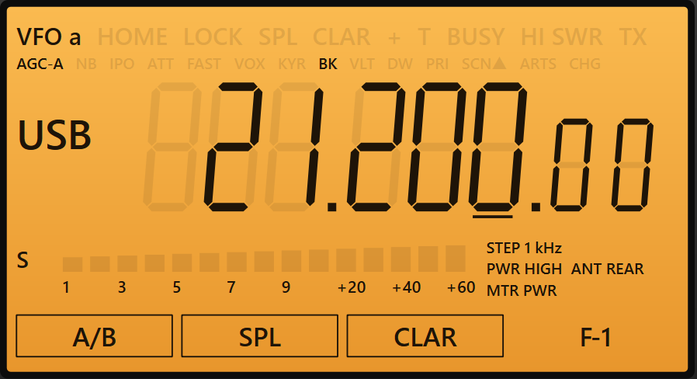
図 2 1 kHz の桁をクリックした状態（桁に下線が付き、「STEP 1 kHz」と表示）

SEL つまみ
- クラリファイア（CLAR）が OFF のときは、1 目盛りで周波数が 100 kHz 変わります。
- クラリファイアが ON のときは、クラリファイアのずらし量が 1 目盛り 10 Hz で変わります（6.3 節）。

周波数の直接入力
- 下段の「周波数入力」欄に、MHz 単位で数値を入力します（例: 7.0745、433.00）。
- Enter キーを押すと、その周波数に設定されます。

バンドの切り替え
BAND の DWN / UP を押すと、次のバンドのあらかじめ決めた周波数に移ります。一番上のバンドの次は一番下に、一番下の前は一番上に戻ります（循環式）。
バンドを切り替えたときは、次の規則でモードも自動で設定します。
切り替える前のモード | 移り先 | 切り替え後のモード
LSB / USB | すべてのバンド | 10 MHz 以上は USB、10 MHz 未満は LSB
FM / FM-N | 160m～12m（24.99 MHz まで） | 10 MHz 以上は USB、10 MHz 未満は LSB
FM / FM-N | 10m、6m、2m、70cm | FM のまま
CW / CWR / AM / DIG / PKT | すべてのバンド | そのまま

バンド | 160m | 80m | 40m | 30m | 20m | 17m
周波数 (MHz) | 1.900 | 3.550 | 7.100 | 10.120 | 14.200 | 18.100
バンド | 15m | 12m | 10m | 6m | 2m | 70cm
周波数 (MHz) | 21.200 | 24.930 | 28.500 | 50.200 | 145.000 | 433.000

受信可能な範囲は 0.1～470 MHz です。範囲外の周波数は設定できません。

4.2 モードを変える
MODE の ◀ / ▶ で、LSB → USB → CW → CWR → AM → FM → DIG → PKT の順に切り替わります。FM のナロー（FM-N）は、F-3 ページの NAR キーで切り替えます。

4.3 ダイヤルロック
LOCK を押すと、無線機本体のダイヤルロックが ON / OFF します。ロック中は LCD に「LOCK」が点灯し、本体側で周波数の変更が拒否される場合があります。

4.4 電源
- 無線機と通信できているときに 電源 を押すと、「無線機の電源を OFF にして、プログラムを終了しますか？」と確認が出ます。はい を押すと、無線機の電源を OFF にしてから wfview-win を終了します。
- 設定を変えて保存していないときは、終了の前に保存するかどうかの確認が出ます。そこで取り消すと、wfview-win は終了せずに設定画面に戻ります（無線機の電源は OFF のままです）。
- 無線機から応答がないときに 電源 を押すと、電源 ON の命令を送ります。
ご注意 電源 ON の命令は、無線機がケーブルに接続され、外部電源または電池が供給されているときだけ有効です。電源の切断ができなくなったときは、バッテリーを一度外してください（9.1 節）。

4.5 表示の更新
本体のつまみやメニューで設定を変えた場合、画面は自動的に追従します。すぐに表示をそろえたいときは、下段の 更新 を押すと、すべての状態を読み直します。

5. 送信
- 下段の 送信 (PTT) を押すと、確認なしですぐに送信を始めます。送信中はボタンが赤くなり、表示が「受信に戻す」に変わります。
- もう一度押すと、受信に戻ります。
- 送信中は、LCD の S メーターの位置に出力（PO）などのメーターが表示されます。メーターの種類は本体の設定（MTR）に従います。
- 安全のため、連続して 3 分 送信すると自動的に受信に戻り、メッセージが表示されます。
- 送信を始めると、実行中のスキャンは停止します。
ご注意 送信ボタンには確認画面がありません。押す前に、アンテナ、周波数、モード、出力を確認してください。

6. A / B / C / F キー
LCD の下段には、A / B / C キーに割り当てられた機能が表示されます。下の A / B / C ボタンを押すか、LCD に表示されている機能名を直接クリックすると実行します。
F ボタン（または LCD の「F-1」の表示）を押すと、F-1 → F-2 → F-3 → F-1 の順にページが切り替わります。
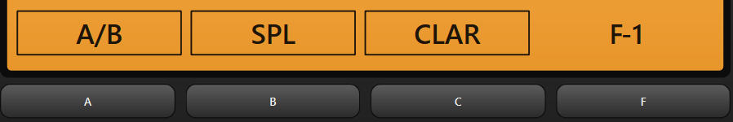
図 3 F-1 ページ（A/B・SPL・CLAR）
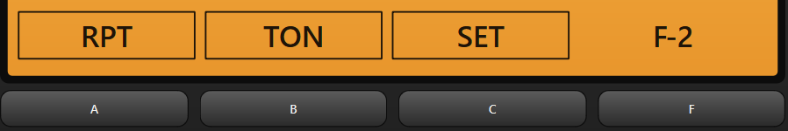
図 4 F-2 ページ（RPT・TON・SET）
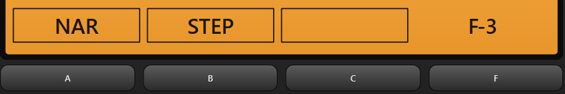
図 5 F-3 ページ（NAR・STEP）
ページ | A | B | C
F-1 | A/B | SPL | CLAR
F-2 | RPT | TON | SET
F-3 | NAR | STEP | （なし）

6.1 A/B（VFO 切り替え）
VFO A と VFO B を切り替えます。LCD 左上の表示が「VFO a」「VFO b」に変わります。

6.2 SPL（スプリット）
スプリット運用の ON / OFF を切り替えます。ON のときは、受信は現在の VFO、送信はもう一方の VFO の周波数で行います。LCD に「SPL」が点灯します。

6.3 CLAR（クラリファイア）
クラリファイア（一般に RIT と呼ばれる機能）の ON / OFF を切り替えます。送信周波数はそのままで、受信周波数だけをずらします。LCD に「CLAR」が点灯します。
- ON の間は、SEL つまみでずらし量を 10 Hz 単位で変えられます（最大 ±9.99 kHz）。
- SET 画面（6.6 節）で、ずらし量を数値で入力することもできます。
ご注意 ずらし量を無線機から読み出す CAT 命令はありません。画面のずらし量は、この画面から設定した値です。

6.4 RPT（レピーターシフト）
押すたびに、シフトなし → マイナスシフト → プラスシフト → シフトなし の順に切り替わります。LCD に「−」「+」が表示されます。シフト幅は SET 画面で設定します。

6.5 TON（トーン）
押すたびに、OFF → TONE（トーン送出）→ TSQ（トーンスケルチ）→ DCS → OFF の順に切り替わります。LCD に「T」「TSQ」「DCS」が表示されます。トーン周波数と DCS コードは SET 画面で設定します。

6.6 SET（設定画面）
次の項目を設定する画面を開きます。OK を押すと無線機に送ります。
項目 | 内容
CTCSS トーン | TONE / TSQ で使うトーン周波数（67.0～254.1 Hz）
DCS コード | DCS で使うコード
レピータ シフト幅 | レピーターのシフト幅（0～99.99 MHz）
CLAR オフセット | クラリファイアのずらし量（−9.99～+9.99 kHz、0.01 kHz 単位）

6.7 NAR（FM ナロー）
FM モードのときに、FM と FM-N（ナロー）を切り替えます。FM 以外のモードでは使えません。

6.8 STEP（ステップ）
メインダイヤルのステップを切り替えます（4.1 節）。

7. スキャン
指定した周波数範囲を、一定のステップで順に受信し、信号を見つけると止まる機能です。FT-817 の CAT にはスキャン命令がないため、wfview-win が周波数を 1 ステップずつ設定し、そのたびに無線機のスケルチの開閉を読んで信号の有無を判断します。スキャンの設定と操作は、FT-817 画面下段の スキャン... を押して開く「周波数スキャン」ウインドウで行います。
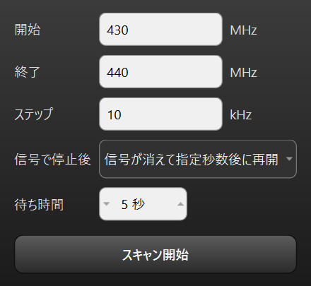
図 6 周波数スキャンのウインドウ

7.1 設定項目
項目 | 内容
開始 / 終了 | スキャンする範囲を MHz で入力します（開始 < 終了）
ステップ | 1 ステップの幅を kHz で入力します。0.01 kHz（10 Hz）単位で自由に指定できます（例: 10、12.5、20、0.5）
信号で停止後 | 信号を見つけて止まった後の動きを選びます（7.3 節）
待ち時間 | 信号で止まった後に待つ時間。1～60 秒（既定 5 秒）

入力した値は「スキャン開始」を押したときに保存され、次回も同じ値から始まります。

7.2 スキャンの開始と停止
- FT-817 画面下段の スキャン... を押して、「周波数スキャン」ウインドウを開きます。
- 無線機本体のスケルチを、雑音が消える位置まで回して調整します。
- 開始、終了、ステップ、信号で停止後の動き、待ち時間を設定します。
- スキャン開始 を押します。ボタンが橙色の「スキャン停止」に変わり、スキャン中は設定欄を変更できなくなります。FT-817 画面の スキャン... も、橙色の「スキャン中...」に変わります。
- スキャンを止めるときは、スキャン停止 を押します。
終了周波数の次は、開始周波数に戻って繰り返します。スキャン中に「周波数スキャン」ウインドウを閉じても、スキャンは続きます。止めるときは、スキャン... でウインドウを開き直して スキャン停止 を押します。

7.3 信号で止まった後の動き（停止時間）
選択肢 | 動き
指定秒数後に再開 | 信号を見つけてから「待ち時間」が経つと、信号が続いていても次の周波数へ進みます
信号が消えて指定秒数後に再開（既定） | 信号が続く間は止まったままです。信号が消えた状態が「待ち時間」続くと、次の周波数へ進みます。途中で信号が戻ると、そこから数え直します
停止したまま | スキャンを終了します。その周波数のまま、もう一度「スキャン開始」を押すと、次の周波数から再開します

止まっている間は 0.2 秒ごとに受信状態を読み、S メーターを更新します。

7.4 スキャンが自動で止まる操作
- ダイヤル、SEL つまみ、周波数入力、バンド切り替えなどで周波数を変えたとき
- 送信したとき
- FT-817 画面を閉じたとき、または USB シリアルの接続が切れたとき

7.5 速度と注意
- 周波数を設定した後、0.1 秒待ってから受信状態を読みます。38400 bps での実測値（周波数設定の応答約 122 ms、受信状態の読み出し約 13 ms）から、毎秒約 7 ステップと見積もっています。
- 信号の判定には、無線機本体のスケルチを使います。スケルチを開け放しにすると、どの周波数でも止まります。
- モードは変えず、周波数だけを変えます。
- FT-817 が受信できない帯域（56～76 MHz、154～420 MHz など）を範囲に含めた場合の動作は確認していません。受信できる帯域の中で範囲を指定してください。

8. LCD の表示
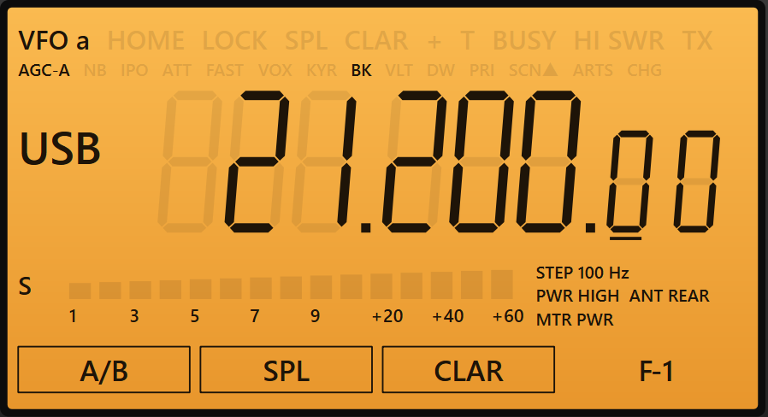
図 7 LCD 表示

8.1 上段の表示
表示 | 意味
VFO a / VFO b | 運用中の VFO。メモリーモードではチャンネル番号（M-001 など、M-PL / M-PU はプログラムスキャンの下限 / 上限）
HOME | HOME チャンネルを呼び出し中
LOCK | ダイヤルロック中
SPL | スプリット ON
CLAR | クラリファイア ON
− / + / ± | レピーターシフト（マイナス / プラス / 非標準）
T / TSQ / DCS | トーン設定（T = トーン送出、TSQ = トーンスケルチ、DCS = DCS）
BUSY | スケルチが開いている（信号あり）
HI SWR | SWR が高い
TX | 送信中

8.2 2 段目の表示（本体の設定状態）
表示 | 意味 | 表示 | 意味
AGC-A など | AGC（AUTO / FAST / SLOW / OFF） | KYR | エレキー ON
NB | ノイズブランカー ON | BK | ブレークイン ON
IPO | IPO（プリアンプ OFF） | VLT | 電圧表示 ON
ATT | アッテネーター ON | DW / PRI | デュアルワッチ / プライオリティ
FAST | ファストチューニング | SCN | 本体のスキャン（▲ / ▼）
VOX | VOX ON | ARTS / CHG | ARTS ON / 充電中

点灯している項目が ON です。薄く表示されている項目は OFF です。

8.3 その他の表示
- 周波数: 大きな数字が MHz と kHz、右の小さな 2 桁が 10 Hz 単位です。
- モード: 左側に LSB、USB、CW、FM などを表示します。
- S メーター: 受信信号の強さ（S1～S9、+20～+60 dB）。送信中は出力などのメーターになります。
- 右下の情報: ステップ（STEP）、送信出力（PWR）、アンテナ端子（ANT FRONT / REAR）、メーターの種類（MTR）、FM のセンターメーター（◆CTR）。
参考 2 段目の表示や送信出力などは、無線機の EEPROM（内部メモリー）を読み取って表示しています。読み取りだけで、書き込みは一切行いません。そのため、AGC や NB などをこの画面から切り替えることはできません。

9. トラブルシューティング

9.1 無線機の電源を切れなくなったとき
対処 電源の切断ができなくなったとき（電源 OFF の操作を受け付けない、本体が操作に反応しない）は、無線機のバッテリー（または外部電源）を一度外してください。入れ直してから電源を入れると、通常どおり操作できるようになります。
この状態のときは、CAT の応答も正しく返らなくなります。FT-817 画面では、周波数が「0.000」と表示される、TX が点灯したままになる、といった表示になることがあります。

9.2 症状と対処
症状 | 確認すること
電源を切れない、本体が操作に反応しない | バッテリー（または外部電源）を一度外し、入れ直してから電源を入れてください（9.1 節）
周波数が 0.000 と表示され、TX が点灯したままになる | 無線機が正常に応答していません。無線機の状態を確認し、操作を受け付けない場合はバッテリーを一度外してください（9.1 節）
FT-817 画面が開かず、通常の画面のまま | 機種に「FT-817 / 817ND (USB serial CAT)」が選ばれているか確認し、選び直して 設定を保存 を押してください。古い版の wfview-win を起動していないかも確認してください
「CAT 応答待ち」と表示される | 無線機の電源、CAT RATE とボーレートの一致、ケーブルの配線（TXD と RXD が逆になっていないか）、COM ポート番号を確認してください
COM ポートを開けない | ほかのソフト（ロギングソフトなど）が同じ COM ポートを使っていないか確認してください
本体で変えた設定が反映されない | 下段の「更新」を押してください。2 段目の状態表示は、数秒おきに順番に読み直しています
スキャンがどの周波数でも止まる | 無線機のスケルチが開いたままになっていないか確認してください
送信が 3 分で止まる | 安全のための仕様です（5 章）

9.3 プログラムが異常終了したとき
wfview-win が異常終了すると、次の 2 つのファイルが自動で残ります。不具合を報告するときは、これらのファイルを添えてください。
- ログファイル: %TEMP%\wfview-（起動日時）.log。末尾に「FTL crash」の行と、関数名・行番号付きのスタックトレースが書き込まれます。
- クラッシュダンプ: ログファイルと同じ場所、同じ名前で拡張子が .dmp のファイル。
関数名を記録するために、wfview-win.exe と同じフォルダに wfview-win.pdb が必要です。

10. クレジットとライセンス

10.1 ライセンス
wfview-win は wfview の派生物であり、wfview と同じ GNU General Public License version 3（GPLv3） で配布します。ライセンスの全文は、ソースコードに含まれる LICENSE ファイルを参照してください。
- wfview: Copyright 2017-2026 Elliott H. Liggett (W6EL) and Phil E. Taylor (M0VSE)
- wfview-win での追加・変更部分（FT-817 / FT-818 画面、レンジスキャンを含む）: Copyright 2026 JA6FUF/JH1XHX
このプログラムはフリーソフトウェアです。GPLv3 の条件に従って、再配布や改変ができます。このプログラムは有用であることを願って配布しますが、いかなる保証もありません。商品性や特定目的への適合性についての暗黙の保証もありません。

10.2 クレジット
- wfview: Elliott H. Liggett (W6EL)、Phil E. Taylor (M0VSE) と wfview の貢献者・翻訳者の皆さん（https://wfview.org/）
- wfview が利用している Qt、QCustomPlot、PortAudio、RtAudio、Opus、Speex、hidapi、Eigen、r8brain、PocketFFT、Hamlib 由来コード、Audacity Noise Reduction 由来コード、adpcm-xq、QDarkStyleSheet などの各ライブラリの作者の皆さん。各ライブラリの著作権表示とライセンスは、wfview の About 画面と各ソースファイルに記載されています。
- FT-817 の CAT コマンドの形式と EEPROM のアドレスは、Hamlib の ft817 ドライバー（The Hamlib Group、LGPL）と、CPAN の Perl モジュール Ham::Device::FT817COMM を参照して確認しました（ソースコードは取り込んでいません）。
- ACC 端子のピン配置: 八重洲無線 FT-817ND 取扱説明書

10.3 商標
Yaesu、FT-817、FT-818 は八重洲無線株式会社の商標または製品名です。wfview-win は八重洲無線とは関係のない非公式のソフトウェアです。Windows は Microsoft Corporation の商標です。

10.4 免責事項
本ソフトウェアは現状有姿（AS IS）で提供され、明示・黙示を問わず、いかなる保証もありません。本ソフトウェアの使用、または使用できないことにより生じたいかなる損害（無線機・周辺機器の故障、データの損失、送信操作に起因するものを含みますが、これらに限りません）についても、作者は一切の責任を負いません。本ソフトウェアは自己責任でご利用ください。

